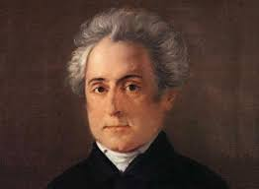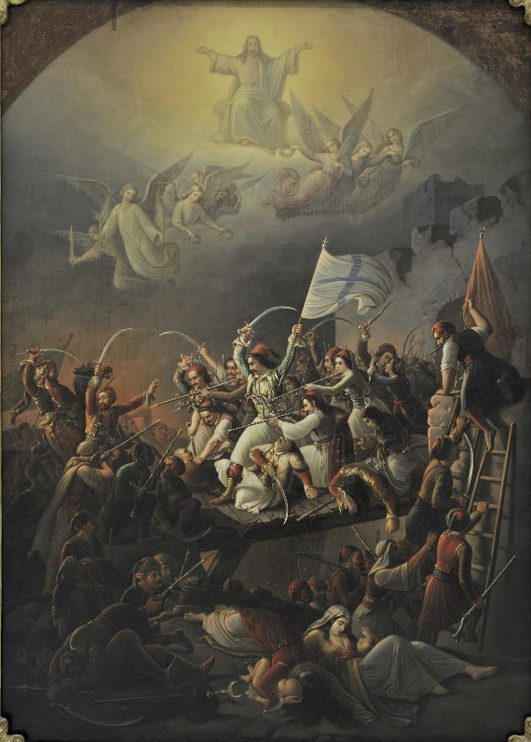Οι **Ελεύθεροι Πολιορκημένοι** είναι ένα από τα κορυφαία έργα του Διονύσιου Σολωμού. Το έργο αναφέρεται στη δωδεκάμηνη πολιορκία του Μεσολογγίου από τους Τούρκους (Απρίλιος 1825 – Απρίλιος 1826) με αποκορύφωμα την ηρωική Έξοδο που πραγματοποίησαν οι Μεσολογγίτες την παραμονή των Βαΐων.

Στόχος του ποιητή είναι να παρουσιάσει τα δεινά και τις δυσκολίες, φυσικές (πείνα, έλλειψη πολεμοφοδίων ) αλλά και ψυχικές (η ομορφιά της ανοιξιάτικης φύσης και το κάλεσμα για ζωή) που αντιμετωπίζουν οι πολιορκούμενοι.

Το συγκεκριμένο ποίημα, αν και απασχόλησε τον ποιητή σχεδόν σε όλη του τη ζωή (ξεκίνησε να το συνθέτει το 1826) δεν ολοκληρώθηκε ποτέ και έφτασε ως εμάς με τη μορφή χειρόγραφων αποσπασμάτων. Είναι γραμμένο σε τρία «**Σχεδιάσματα**», από τα οποία το καθένα αντιπροσωπεύει διαφορετικό στάδιο επεξεργασίας αλλά και διαφορετική ποιητική αντίληψη. Πριν από κάθε Σχεδίασμα υπάρχουν σε πεζό λόγο οι «Στοχασμοί», δηλαδή εισαγωγικές σημειώσεις του ποιητή για τις βασικές αρχές που θα ακολουθήσει στο ποίημα.

**Θεόδωρος Βρυζάκης, Η Έξοδος του Μεσολογγίου, 1853. Εθνική Πινακοθήκη**

Να σχολιάσετε τον τίτλο του ποιήματος «**Ελεύθεροι Πολιορκημένοι**».

………………………………………………………………………………………………………………………………………………………………………………………………………………………………………………………………………………

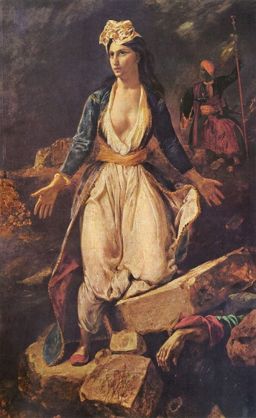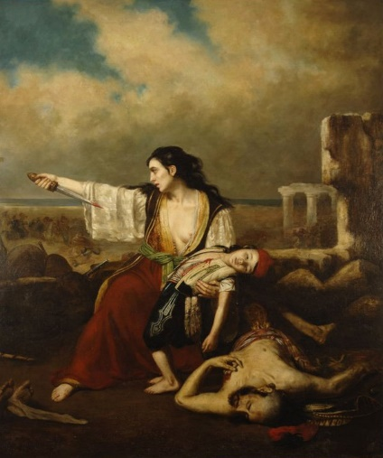

**Εμίλ ντε Λανσάκ, Η Αυτοθυσία της μάνας, 1828**

Ευγένιος Ντελακρουά, Η Ελλάδα στα ερείπια του Μεσολογγίου, 1826, Μουσείο Καλών Τεχνών Μπορντώ

**ΑΠΟΣΠΑΣΜΑ Ι**

**Θέμα:** Η πείνα και η εξάντληση του άμαχου πληθυσμού και των πολεμιστών του Μεσολογγίου

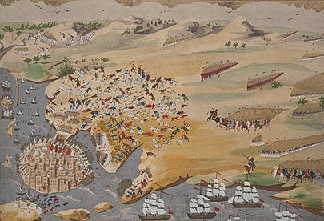**Τόπος:** Ο κάμπος του Μεσολογγίου. Επικρατεί («βασιλεύει») απόλυτη («άκρα») σιωπή, νεκρική («του τάφου»), που προμηνύει την Έξοδο των Μεσολογγιτών και τον ηρωικό τους θάνατο. Η απόλυτη αυτή σιωπή του πρώτου στίχου διακόπτεται στον δεύτερο με την παρουσία του πουλιού.

**Πρόσωπα:**

* Η **μάνα**, εξαθλιωμένη, ζηλεύει το πουλί, καθώς αισθάνεται ότι είναι ανήμπορη να προστατεύσει τα παιδιά της, που αργοπεθαίνουν από την πείνα, και σιωπηλή περιμένει τη μοιραία κατάληξη. Στα μάτια της («τα μάτια η πείνα εμαύρισε»), καθρεφτίζεται η απελπισία. Σε αυτά τα μάτια, που έχουν χάσει πια τη λάμψη της ζωής, ορκίζεται η μάνα («στα μάτια η μάνα μνέει»), ως ύστατη προσπάθεια αντιμετώπισης της κατάστασης.

Στο πρόσωπο της συμβολίζεται η τραγική κατάσταση όλων των πολιορκημένων, καλείται να ορθώσει το ψυχικό της ανάστημα και να αντισταθεί στην πείνα που την καταβάλλει. Από την απόφασή της, θα εξαρτηθεί εάν θα νικήσει το εξαντλημένο σώμα ή η δύναμη της ψυχής της.

* Ο **Σουλιώτης**. Και αυτός εξαθλιωμένος και καταπονημένος, “στέκει... παράμερα και κλαίει”. Η μεγάλη δοκιμασία της πείνας κατάφερε να λυγίσει τη σιδερένια θέληση και την αντοχή του πολεμιστή. Η απόγνωση του ξεχειλίζει, καθώς απευθύνεται στον αχώριστο σύντροφό του, το τουφέκι του.

Η ψυχή του αντέχει ακόμη αλλά το σώμα του τον έχει προδώσει. Η εξουθενωμένη του μορφή προκαλεί θλίψη, πόνο και απογοήτευση για την έκβαση του πολέμου.

**Κοινά γνωρίσματα των δύο προσώπων**

Η Μεσολογγίτισσα μάνα εκπροσωπεί τον άμαχο πληθυσμό, ενώ ο Σουλιώτης τους πολεμιστές.

Τα δύο αυτά πρόσωπα έχουν **κοινά χαρακτηριστικά**: α) και οι δύο είναι πεινασμένοι και εξαντλημένοι β) και οι δύο βρίσκονται παράμερα, στο περιθώριο γ) και οι δύο έχουν χάσει τις πραγματικές τους ιδιότητες: η μάνα της τροφού και ο Σουλιώτης του πολεμιστή.

**Εκφραστικά μέσα (ενδεικτικά)**

* **Εικόνες** (ηχητικές και οπτικές): ο κάμπος με τη νεκρική σιωπή, το πουλί που λαλεί και τρώει, η μάνα με τους μαύρους κύκλους στα μάτια, ο Σουλιώτης που κλαίει και μιλάει στο τουφέκι του.
* Ο **διάλογος** του Σουλιώτη με το τουφέκι του (**προσωποποίηση**)
* **Μεταφορές:** βασιλεύει, σκοτεινό, εμαύρισε τα μάτια
* **Παρήχηση** του λ και του ρ: **λ**α**λ**εί που**λ**ί, παί**ρ**νει σπυ**ρ**ί
* **Επανάληψη**: τα μάτια….στα μάτια
* **Αντιθέσεις**:
* Ο τίτλος
* Η απόλυτη, νεκρική σιγή του πρώτου στίχου με την κίνηση και τη δράση του δεύτερου.
* Το κελάηδημα του πουλιού με το κλάμα του Σουλιώτη

**Απόσπασμα ΙΙ**

**Θέμα:** Η ομορφιά της ανοιξιάτικης φύσης καλεί τους Μεσολογγίτες να εγκαταλείψουν τον αγώνα τους και να απολαύσουν τη ζωή. Στο γ΄ Σχεδίασμα του έργου ο τίτλος του αποσπάσματος είναι ο [Πειρασμός](http://www.snhell.gr/lections/writer.asp?id=47).

Στον **πρώτο στίχο,** η ειδυλλιακή εικόνα (και προσωποποίηση) του Απρίλη (η ομορφιά της φύσης) που χορεύει με τον Έρωτα (η πιο ευτυχισμένη στιγμή στη ζωή του ανθρώπου) ανατρέπεται από τον δεύτερο στίχο. Ο ποιητής τονίζει τη στρατιωτική δύναμη και υπεροχή του εχθρού. Τα όπλα του είναι αμέτρητα, όπως αμέτρητα είναι τα άνθη και οι καρποί των δέντρων (δραματική **αντίθεση** ανάμεσα στην αναγεννητική δύναμη της φύσης και την ατμόσφαιρα της πολιορκημένης πόλης).

**Στίχοι 3 – 13**

Μια σειρά λυρικών εικόνων αποδίδουν κλιμακωτά (με φθίνουσα σειρά : από το μεγαλύτερο στο μικρότερο) τη διαδικασία αναγέννησης της φύσης.

**α.** Πρώτη εικόνα (οπτική, κινητική και ακουστική). Ένα κοπάδι πρόβατα που βόσκει ανέμελο, βελάζοντας, καθρεφτίζεται στη θάλασσα και αναμειγνύεται με τα χρώματα του ουρανού.

**β.** Η ομορφιά και τη γαλήνη της φύσης συνεχίζονται και στην επόμενη εικόνα, της γαλάζιας πεταλούδας, που έφτασε βιαστικά, έπαιξε με το είδωλό της καθώς καθρεφτιζόταν στα ήρεμα νερά της λίμνης και συνέχισε ένα ευωδιαστό ύπνο μέσα στο άγριο κρίνο.

**γ.** Στην επόμενη εικόνα ο ποιητής εστιάζει στη γη. Ακόμα και ένα σκουληκάκι, μια υποτυπώδης μορφή ζωής, απολαμβάνει ξένοιαστο την ομορφιά της φύσης, την οποία δεν μπορούν να χαρούν οι άνθρωποι τις κρίσιμες εκείνες ώρες της εξαντλητικής πολιορκίας.

**δ.** Τα άψυχα πράγματα (μαύρη πέτρα, ξερό χορτάρι) αλλάζουν μορφή κάτω από την μαγευτική επίδραση της φύσης (ολόχρυσα). Η φύσις είναι μάγεμα και όνειροꞏ ξεχύνεται από παντού και αγγίζει τις ψυχές όλων των ανθρώπων και κάθε ζωντανού πλάσματος πάνω στη γη («με χίλιες βρύσες χύνεται… κρένει). Μπροστά σε αυτήν τη μαγευτική, απόλυτη ομορφιά γίνεται φανερό ότι ο θάνατος ισοδυναμεί με χίλιους θανάτους. **«Όποιος πεθάνει σήμερα, χίλιες φορές πεθαίνει».**

**Συμπερασματικά:**

Οι Πολιορκημένοι, καταπονημένοι σωματικά, σιωπούν (μάνα) ή κλαίνε για τη χαμένη τους περηφάνια (Σουλιώτης)· αγωνίζονται για να ορθώσουν το ανάστημά τους αλλά η δοκιμασία της πείνας και η παρουσία της ανοιξιάτικης φύσης τους προκαλεί να καταθέσουν τα όπλα και να επιλέξουν τη ζωή, έστω και σκλαβωμένοι. Το ηθικό δίλημμα που έχουν μπροστά τους είναι να παραδοθούν στον εχθρό και να κερδίσουν τη ζωή τους ή να συνεχίσουν να αγωνίζονται γνωρίζοντας ωστόσο ότι το «κέρδος» τους θα είναι ο θάνατος; Επιλέγοντας τελικά τον θάνατο χάνουν βέβαια τη ζωή τους, κερδίζουν όμως την ηθική και πνευματική τους ελευθερία.

Η πραγματική ουσία, λοιπόν, για το Σολωμό είναι τούτη: το σώμα μπορεί να είναι φθαρτό και να καταβάλλεται από τις κακουχίες· αυτό όμως που είναι ανυπόταχτο και παραμένει αναλλοίωτο και αδούλωτο, είναι το πνεύμα και οι αστείρευτες ψυχικές δυνάμεις του ανθρώπου και αυτό είναι που αναγάγει σε ιερά σύμβολα όλης της Ελλάδας τους ήρωες του Μεσολογγίου

**Ερωτήσεις**

1. Να συγκρίνετε το 2ο απόσπασμα με το κείμενο του Στράτη Μυριβήλη «Τα ζα», ως προς τη δύναμη της φύσης.
2. Να συγκρίνετε το 2ο απόσπασμα με το ποίημα του Κώστα Καρυωτάκη, ["Διάκος"](http://ebooks.edu.gr/ebooks/v/html/8547/2168/Anthologio_G-D-Dimotikou_html-empl/index05_06.html), ως προς το περιεχόμενό τους.
3. Αφού διαβάσετε την πηγή 2 από το βιβλίο της ιστορίας σας (σελ. 31) με τον τίτλο [«Η πείνα βασανίζει τους αγωνιστές του Μεσολογγίου»](http://ebooks.edu.gr/ebooks/v/html/8547/5204/Istoria_G-Gymnasiou_html-empl/index2_8.html), (ή εναλλακτικά [εδώ](http://ebooks.edu.gr/ebooks/v/html/8547/2188/Istoria_ST-Dimotikou_html-empl/index3_12.html) σε πιο ελεύθερη απόδοση) να απαντήσετε στα ακόλουθα ερωτήματα:

α. Πώς παρουσιάζει ο αγωνιστής Κασομούλης το θέμα της πείνας των πολιορκημένων Μεσολογγιτών και πως ο ποιητής στο 1ο απόσπασμα;

β. Πού οφείλεται κατά τη γνώμη σας αυτή η διαφορά;

1. 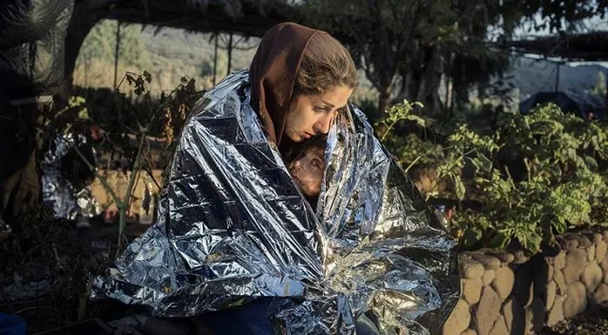Θα μπορούσε κατά τη γνώμη σας η μητέρα που εικονίζεται στην παρακάτω φωτογραφία να είναι η μητέρα του πρώτου αποσπάσματος; Μπορείτε να τη δείτε και [εδώ](https://rethemnos.gr/1o-mesogiako-festival-fotografias-medphoto-festival-sto-rethimno/).

Photo credit: © Alessandro Penso, Professional, Current Affairs, 2016 Sony World Photography Awards

1. Φανταστείτε ότι ζείτε μέσα στο πολιορκημένο Μεσολόγγι και καταγράφετε στο ημερολόγιο σας τις σκέψεις και τα συναισθήματα σας λίγο πριν την ηρωική Έξοδο.
2. Να ζωγραφίσετε μία εικόνα του ποιήματος που σας συγκίνησε. Μπορείτε να την αναπαραστήσετε και με την τεχνική του κολάζ.